Relatório -Trabalho Prático 4

Redes Neuronais na Previsão de Ataques Epilépticos

Realizado por:
2009109673 – Daniel Frutuoso
2009111924 – Igor Cruz
Grupo 4

Faculdade de Ciências e Tecnologias da UC
Departamento de Engenharia Informática
Coimbra, 31 de Novembro de 2012

Introdução

Neste trabalho pretende-se testar várias arquitecturas e características de redes neuronais e saber qual a melhor configuração para a previsão de ataques epilépticos perante os dados reais, fornecidos pelo Docente.
No fase posterior, pretende-se ainda escolher um sub-conjunto mais pequeno de sensores com as melhores características de forma a limitar a quantidade de sensores que o paciente teria de utilizar numa implementação real para utilização no dia-a-dia.

Separação de Dados

Para a realização deste trabalho os dados de input foram analisados e separados pelo script tp4.m da seguinte forma:

1 - Contagem do número total de crises presentes no ficheiro;
2 – Eliminação uma parte do inter-ictal, ficando com apenas 100 pontos antecedentes a um pre-ictal de forma a que as classes fiquem equilibradas.
2 – Criação de matriz treino com 70% das crises
3 – Criação de matriz teste com 15% das crises
4 – Criação de matriz validação com 15% das crises

Note-se que devido ao elevado número de dados existentes para o período inter-ictal, decidimos atribuir apenas os 100 pontos antecedentes a cada período pré-ictal para cada crise. Para além disso, decidimos ainda ignorar a primeira crise, visto que a recolha de dados do nosso paciente começava num período pré-ictal e não inter-ictal.

Fase I – Utilização de 132 inputs

Numa primeira fase do trabalho utilizamos toda a informação presente no input, isto é utilizamos os 132 sensores para construção de uma rede neuronal capaz de prever ataques epilépticos.
A utilização desta quantidade de inputs leva a um desempenho bastante lento por parte das redes neuronais havendo mesmo algumas que demora horas a treinar.
Os dados de input foram normalizados no intervalo [-1 1] de forma a atenuar o ruído.
Para avaliação do desempenho da nossa rede utilizámos várias métricas de entre elas decidimos elaborar gráficos comparativos entre os outputs desejados (a vermelho) e o output da rede(a verde). Note-se que no eixo das abcissas, os valores de 1 a 4 representam os estados do paciente, por exemplo estado 1 significa período inter-ictal e estado 2 significa pré-ictal. No eixo das ordenadas encontram-se representados os instantes temporais.

Rede FeedForward
1 Camada escondida com 5 neurónios , função de treino 'traingdx', função de performance 'mse', erro médio quadrático.
Treino
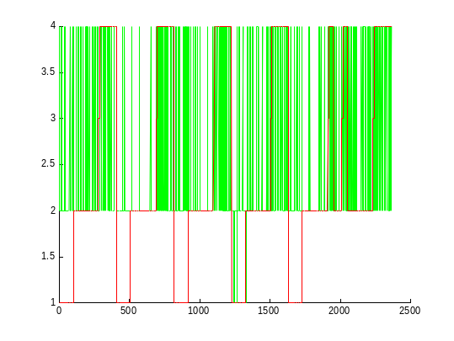 | Precisão do Classificador : 0.5535  Sensibilidade : 0.7283  Especificidade : 0.8590
Teste
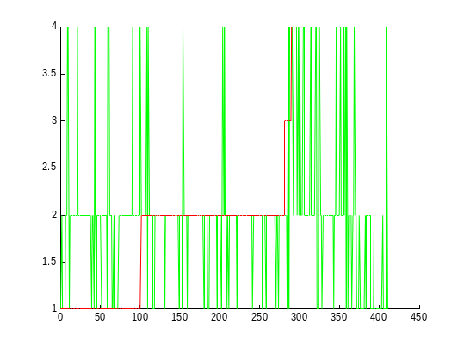 | Precisão do Classificador : 0.4756  Sensibilidade : 0.6367  Especificidade : 0.8485
Validação
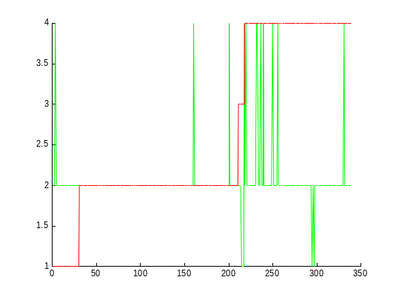 | Precisão do Classificador : 0.5516  Sensibilidade : 0.9227  Especificidade : 0.9862
Como podemos observar o desempenho ficou muito a quem das expectativas, errou muitos casos no ficheiro de teste e a rede ficou muito confusa com o ficheiro de treino.
Ainda assim vamos tentar outra função de treino com apenas 5 neurónios.
Rede FeedForward
1 Camada escondida com 5 neurónios , função de treino 'trainlm', função de performance 'mse', erro médio quadrático.
Treino
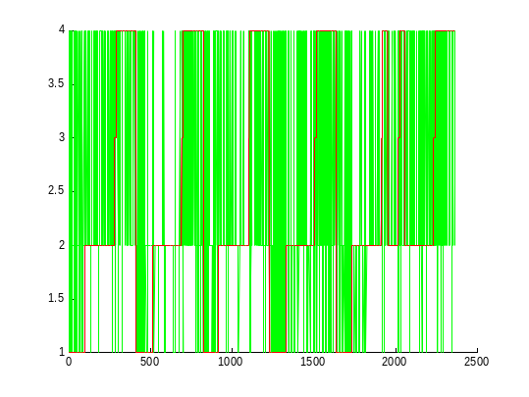 | Precisão do Classificador : 0.7952  Sensibilidade : 0.4920  Especificidade : 0.5613
Teste
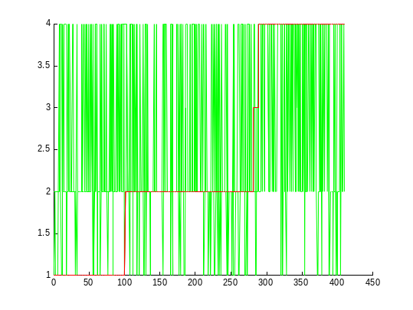 | Precisão do Classificador : 0.5122  Sensibilidade : 0.4686  Especificidade : 0.5965
Validação
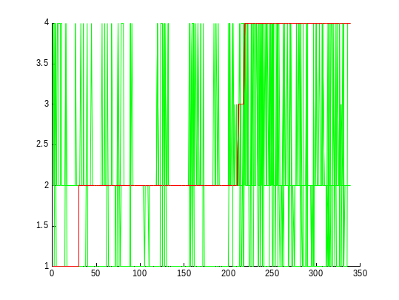 | Precisão do Classificador : 0.2006  Sensibilidade : 0.0307  Especificidade : 0.0500
Com a função 'trainlm' o desempenho diminuiu drasticamente pelo que optámos por continuar a utilizar o trangdx.

Rede FeedForward
1 Camada escondida com 10 neurónios , função de treino 'traingdx', função de performance 'mse', erro médio quadrático.
Treino
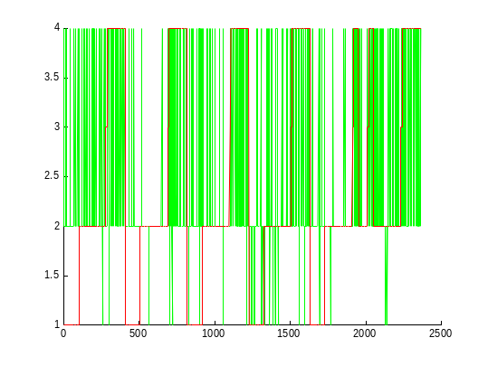 | Precisão do Classificador : 0.5565  Sensibilidade : 0.7189  Especificidade : 0.8539
Teste
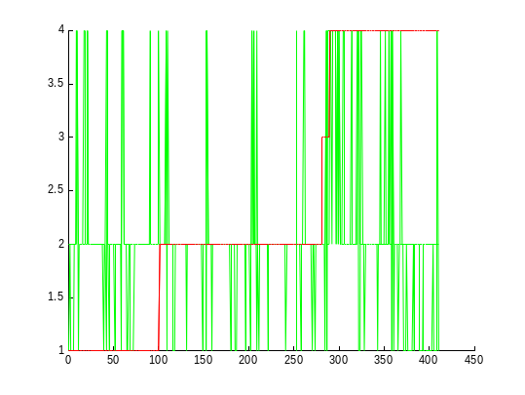 | Precisão do Classificador : 0.4512  Sensibilidade : 0.8918  Especificidade : 0.9630
Validação
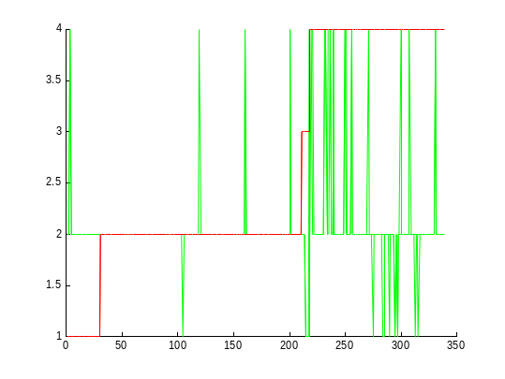 | Precisão do Classificador : 0.5723  Sensibilidade : 0.8599  Especificidade : 0.8653
Como podemos observar o desempenho continua muito fraco, as melhorias são quase nulas.
Deste modo decidimos aumentar o número de camadas escondidas.

Rede FeedForward
2 Camada escondida com [10 5] neurónios , função de treino 'traingdx', função de performance 'mse', erro médio quadrático.
Treino
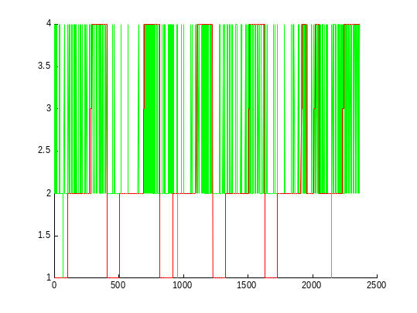 | Precisão do Classificador : 0.5569  Sensibilidade : 0.7292  Especificidade : 0.8609
Teste
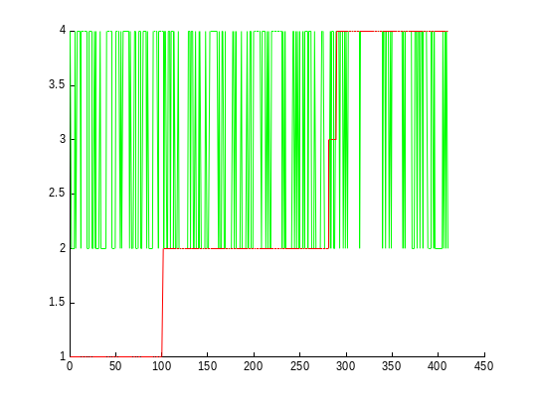 | Precisão do Classificador : 0.4537  Sensibilidade : 0.3984  Especificidade : 0.4939
Validação
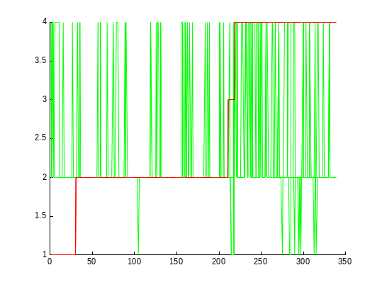 | Precisão do Classificador : 0.5988  Sensibilidade : 0.7037  Especificidade : 0.7642
Apesar do aumento do número de camadas o desempenho foi ainda pior. Iremos então aumentar o número de neurónios em cada camada.

Rede FeedForward
2 Camada escondida com [20 10] neurónios , função de treino 'traingdx', função de performance 'mse', erro médio quadrático.
Treino
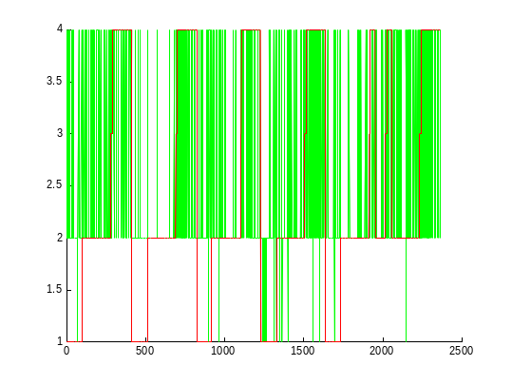 | Precisão do Classificador : 0.5552  Sensibilidade : 0.7114  Especificidade : 0.8362
Teste
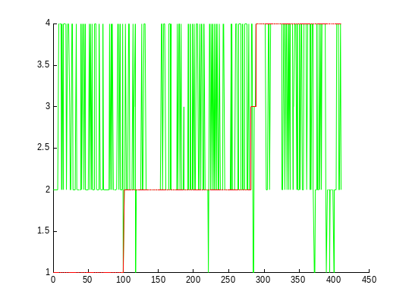 | Precisão do Classificador : 0.4780  Sensibilidade : 0.5021  Especificidade : 0.6450
Validação
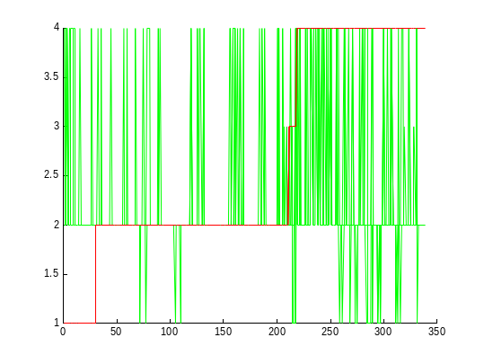 | Precisão do Classificador : 0.5870  Sensibilidade : 0.7591  Especificidade : 0.8824
Apesar do aumento do número de neurónios na primeira camada o desempenho foi ainda pior. Iremos então testar outro tipo de rede.

Rede Patternnet
2 Camada escondida com [15 15] neurónios , função de treino 'traingdx', função de performance 'mse', erro médio quadrático.
Treino
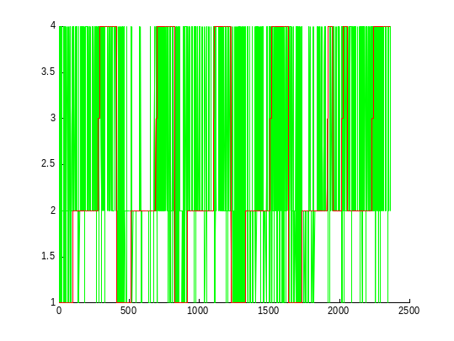 | Precisão do Classificador : 0.5578  Sensibilidade : 0.7094  Especificidade : 0.8340
Teste
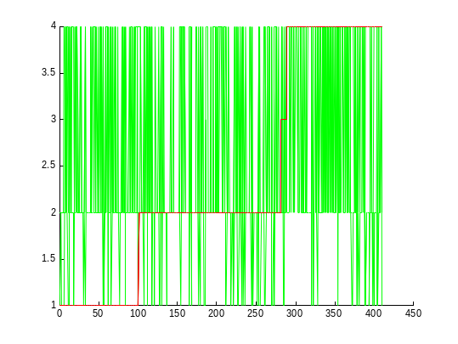 | Precisão do Classificador : 0.4732  Sensibilidade : 0.6383  Especificidade : 0.7229
Validação
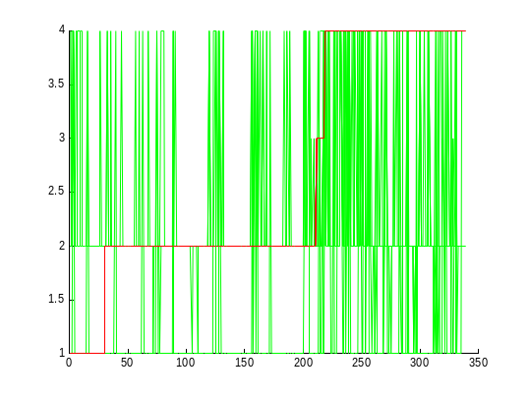 | Precisão do Classificador : 0.5457  Sensibilidade : 0.9043  Especificidade : 0.7272
Verificámos que independentemente da rede utilizada, número de neurónios ou função de treino o desempenho fica à quem das expectativas pelo decidimos optar pelas redes com delay, visto o cérebro pode ser encarado como um sistema dinâmico.

Rede Radial Basis

Treino
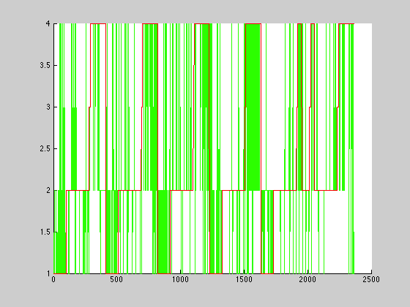 | Precisão do Classificador : 0.7562  Sensibilidade : 0.6532  Especificidade : 0.7569
Validação
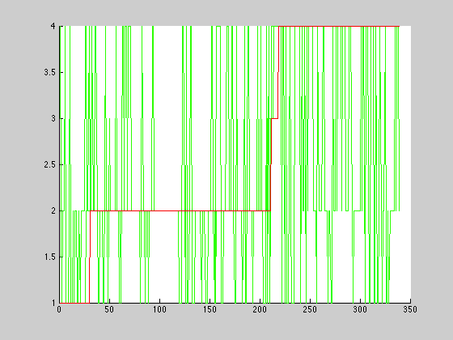 | Precisão do Classificador : 0.4688  Sensibilidade : 0.4555  Especificidade : 0.5665
Teste
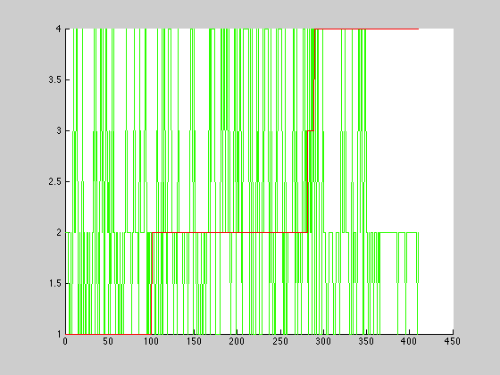 | Precisão do Classificador : 0.3664  Sensibilidade : 0.6997  Especificidade : 0.3656

Fase II – Utilização de 6 inputs

Nesta fase foram apenas considerados 6. O scrit tp4.m é utilizado para escolher quais os melhores sensores a utilizar como input. Após análise dos valores de input chegamos à conclusão de que esses sensores seriam 5, 27, 49, 71, 93, 115.
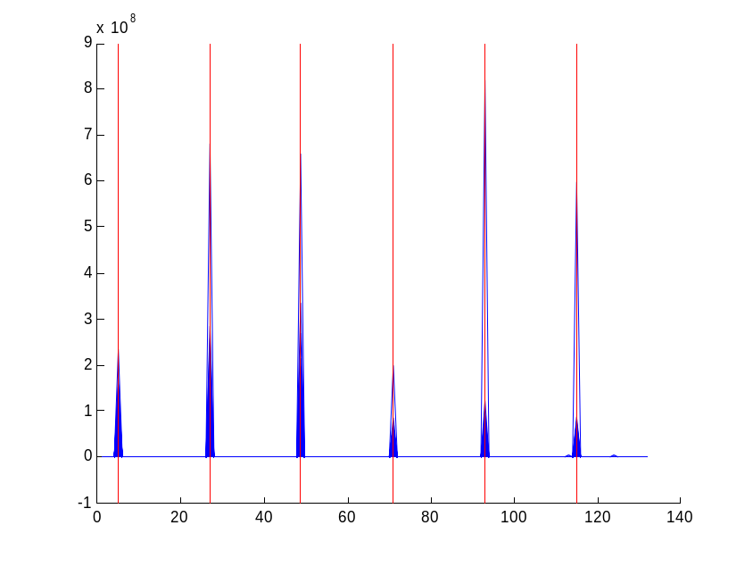
O gráfico representa a azul uma sobreposição dos valores obtidos pelos sensores durante os estados pré-ictais. Na intersecção das linhas vermelhas com as azuis podemos verificar os valores dos sensores escolhidos como óptimos, referidos acima.
Nesta fase, não foram testadas as todas as redes redes feitas na fase 1, visto que o seu desempenho foi medíocre. Assim sendo foram apenas testadas as melhores configurações.

Rede Narxnet
Camada escondida com 10 neurónios , função de treino 'trainlm', função de performance 'mse', erro médio quadrático, inputDelays 1:5 feedbackDelays 1:5.
Treino
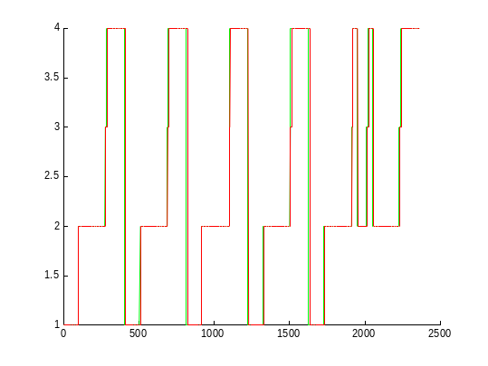 | Precisão do Classificador : 0.9529  Sensibilidade : 0.9856  Especificidade : 0.0126
Teste
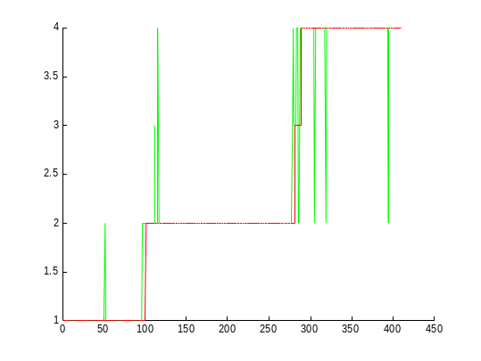 | Precisão do Classificador : 0.9506  Sensibilidade : 0.4430  Especificidade : 0,1256
Validação
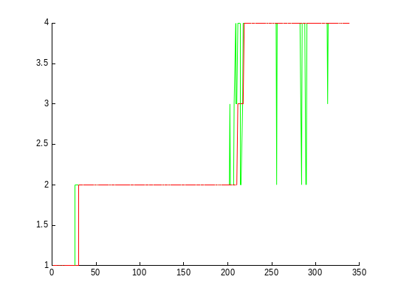 | Precisão do Classificador : 0.9401  Sensibilidade : 0.5432  Especificidade : 0.1256
Como podemos observar esta foi a melhor rede neuronal testada até ao momento.

Rede Radial Basis

Treino
Precisão do Classificador : 0.7835
Sensibilidade : 0.5629
Especificidade : 0.8216
Validação
Precisão do Classificador : 0.4838
Sensibilidade : 0.5074
Especificidade : 0.4265
Teste
Precisão do Classificador : 0.2707
Sensibilidade : 0.4085
Especificidade : 0.5366

Fase 3 – Dados Intra-Cranêanos

Nesta fase do trabalho considerámos como input os dados obtidos directamente do cérebro, ou seja, os dados foram obtidos através de uma rede implantada directamente sobre o cérebro.
Os resultados obtidos foram tratados com a melhor rede neuronal obtida até ao momento, a Narxnet, capaz de retirar informação dinâmica de um sistema.
Rede NarxNet com dados intra-crâneanos ficheiro rand
Camada escondida com 10 neurónios , função de treino 'trainlm', função de performance 'mse', erro médio quadrático, inputDelays 1:5 feedbackDelays 1:5.
Treino
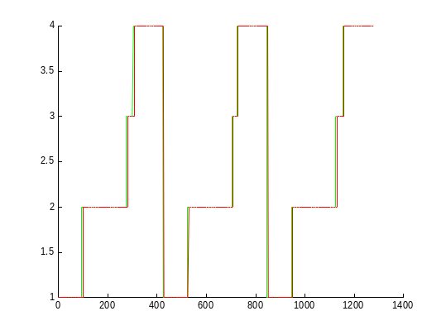 | Precisão do Classificador : 0.9585  Sensibilidade : 0.9785  Especificidade : 0.0125
Validação
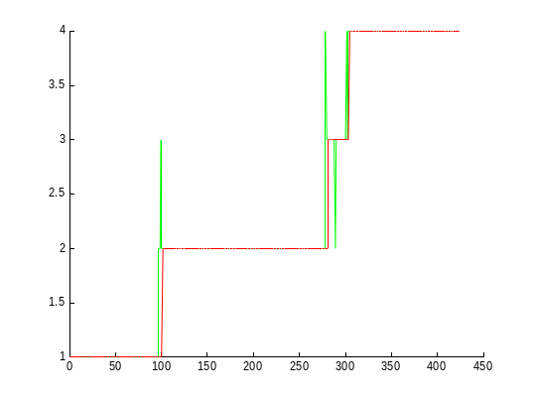 | Precisão do Classificador : 0.9585  Sensibilidade : 0.9562  Especificidade : 0.1985
Teste
Precisão do Classificador : 0.9454
Sensibilidade : 0.9779
Especificidade : 0.1035

Rede NarxNet com dados intra-crâneanos ficheiro prop
Camada escondida com 10 neurónios , função de treino 'trainlm', função de performance 'mse', erro médio quadrático, inputDelays 1:5 feedbackDelays 1:5.
Treino
Precisão do Classificador : 0.9795
Sensibilidade : 0.9845
Especificidade : 0.0156
Validação
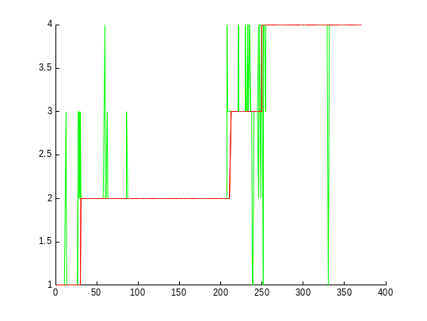 | Precisão do Classificador : 0.9  Sensibilidade : 0.9012  Especificidade : 0.0125
Teste
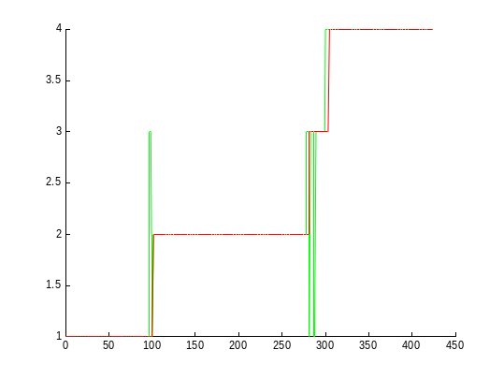 | Precisão do Classificador : 0.9444  Sensibilidade : 0.9779  Especificidade : 0.0523

Conclusão

Através da realização deste trabalho foi-nos possível testar diversas redes neuronais e obter conhecimento acerca das suas vantagens e desvantagens. Observámos que existem redes que não têm bom resultado para este tipo de problema, uma vez que são redes que não têm em consideração resultados passados e por isso, não apresentam bons resultados. Quando construídas redes que tomam isso em consideração foi notável a grande melhoria a nível de precisão do classificador bem como a melhorias a nível de especificidade e sensibilidade.

Quanto à escolha de um subset mais pequeno de características, de entre as 132 consideradas inicialmente escolhemos a 6 melhores. Isto é, foram escolhidas as 6 características que estão mais activas durante os estados pré-ictais. São elas: [5 27 49 71 93 115]
Com estas características os resultados foram semelhantes aos melhores obtidos com as 132 ao que se adicionam as melhorias de desemepenho. Para além disto, num contexto real, isto quereria dizer que uma pessoa utilizaria apenas 6 sensores ao invés dos 132 para previsão de uma crise epiléptica. Isto revelaria-se bastante mais confortável para o doente.
A nível da comparação entre os resultados obtidos com os dados intra-crâneanos foi possível verificar apesar das melhorias verificadas em termos de desempenho, não se justificaria uma intervenção cirurgica para a colocação dos sensores no cérebro.

